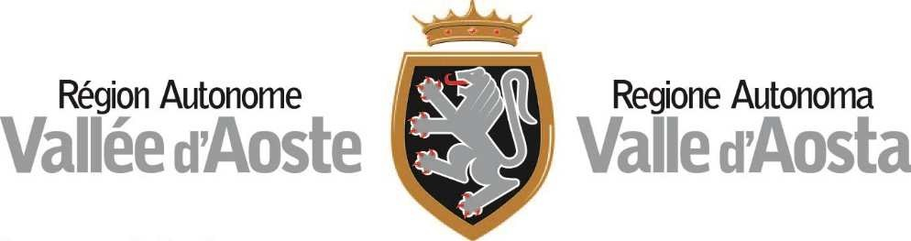

COMUNICATO STAMPA

**La Valle d’Aosta all’edizione 2025 del Salone del Turismo “TTG TRAVEL EXPERIENCE” di Rimini**

La Valle d’Aosta è presente anche quest’anno all’edizione 2025 di “TTG Travel Experience” di Rimini, manifestazione di riferimento per la commercializzazione dell'offerta turistica italiana nel mondo, in programma a Rimini dall’8 al 10 ottobre 2025 che vede la partecipazione di una collettiva di operatori organizzata dall’Assessorato Turismo, Sport e Commercio della Regione autonoma Valle d’Aosta in collaborazione con la Chambre Valdôtaine, nell’ambito del progetto OPEN VDA - Rafforzamento dell'internazionalizzazione e della competitività delle imprese valdostane (Fesr 2021-2027).

In uno stand rinnovato di 104 mq, oltre al desk istituzionale, sono presenti 12 operatori turistici valdostani:

1. CERVINO TOURISM MANAGEMENT
2. SKI TAXI DI GIANNINI PAOLO – TRAVEL TO AOSTA VALLEY
3. AGENZIA E TOUR OPERATOR TURISMO SERVIZI E COMMERCIO S.R.L.
4. CONSORZIO OPERATORI TURISTICI LA THUILE
5. CONSORZIO GRESSONEY MONTEROSA – VISITMONTEROSA GRESSONEY E VAL D’AYAS
6. RDITALY S.R.L. - GUIDEXPRESS
7. ALPINE GREEN EXPERIENCE S.R.L. – DMC GREEN VALLEE D’AOSTE
8. CONSORZIO L'ESPACE DE PILA
9. CHM S.R.L. –ALPISSIMA HOTELS
10. CIARDI DANIELE – AOSTA VALLEY TRANSFER
11. KNOT S.R.L. -* FERNANDELL BRASSERIE RACLETTE
12. KAMELION BY OPENMIND TRAVEL S.R.L

TTG Travel Experience, il più grande marketplace al mondo dell’offerta e della creatività italiana per i mercati internazionali, è l’unica fiera in Italia totalmente B2B che permette agli operatori presenti di incontrare, durante tre giornate di puro business, le più qualificate aziende che intermediano il prodotto turistico nazionale e internazionale.

Tra le varie proposte, è stato presentato il progetto “Viva Margherita” finanziato dalla Fondazione Compagnia di San Paolo nell’ambito del bando Territori di Luce (2025) in collaborazione con il Comune di Gressoney-St-Jean, il Consorzio Gressoney Monterosa, Monterosa ski e la Proloco che, a cent’anni dalla morte della prima regina d’Italia, collega in modo del tutto inedito i luoghi, le memorie e i sentieri percorsi da Margherita di Savoia tra le montagne della vallata con uno sguardo femminile pionieristico e appassionato, che ha ispirato future generazioni di donne in montagna.

“*In un contesto in continua evoluzione, come quello del turismo* - dichiara l'Assessore al turismo, sport e commercio, Giulio Gosjacques - *è fondamentale rimanere al passo con le nuove tendenze, confrontarsi con le best practice e valorizzare le sinergie tra pubblico e privato. La collaborazione con la Chambre Valdôtaine consente alla Valle d’Aosta di presentarsi a questo importante appuntamento fieristico con una strategia di comunicazione condivisa con la pubblica amministrazione e questa partecipazione congiunta rafforza non solo l’attrattività dell’offerta turistica regionale, ma contribuisce in modo significativo al consolidamento del brand territoriale e alla crescita della sua riconoscibilità. La nostra presenza al TTG ci consente di raccogliere stimoli, promuovere progettualità innovative e ribadire l’impegno dell’Amministrazione regionale nel sostenere un turismo di qualità, capace di generare valore per le nostre comunità locali e attrarre visitatori consapevoli, in linea con i principi di responsabilità ambientale e sociale che ci guidano*.

“*La partecipazione della Valle d’Aosta al TTG Travel Experience –* spiega il Presidente della Chambre Valdôtaine, Roberto Sapia *- rappresenta un momento strategico per rafforzare la visibilità e la competitività del nostro sistema turistico sui mercati nazionali e internazionali. In un contesto che riunisce i principali attori del turismo, la presenza coordinata della nostra regione consente di valorizzare le peculiarità e l’autenticità dell’offerta valdostana, costruita sull’accoglienza, sulla sostenibilità e sulla qualità dei servizi. La Chambre Valdôtaine crede fortemente nel lavoro di squadra tra istituzioni e operatori privati: solo attraverso questa sinergia è possibile promuovere in modo efficace il brand Valle d’Aosta e sostenere le imprese che investono con passione nel miglioramento continuo dell’esperienza turistica. TTG è dunque non solo una vetrina, ma anche un laboratorio di idee e di relazioni che contribuisce alla crescita dell’intero comparto.*”.

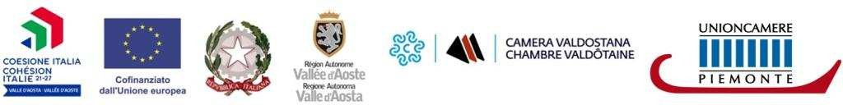

*L'iniziativa* *si* *inserisce* *nelle* *attività* *del* *progetto* *“****OPEN*** ***VDA*** ***-*** ***Rafforzamento*** ***dell'internazionalizzazione*** ***e*** ***della*** ***competitività*** ***delle*** ***imprese*** ***valdostane****”,* *finanziato* *con* *fondi* *europei,* *statali* *e* *regionali* *nell'ambito* *del* *Programma* *regionale* *Valle* *d’Aosta* *FESR* *2021-2027* *(Codice* *FSR.11302.24XX.0.0001.AIA* *-* *CUP* *D58I24000080009).*

Aosta, 10 ottobre 2025